**PRÁCTICA 2: SELECTORES**

**PRÁCTICA2-1:SELECTOR POR TIPO O SELECTORES DE ETIQUETAS**

**Abre el documento**

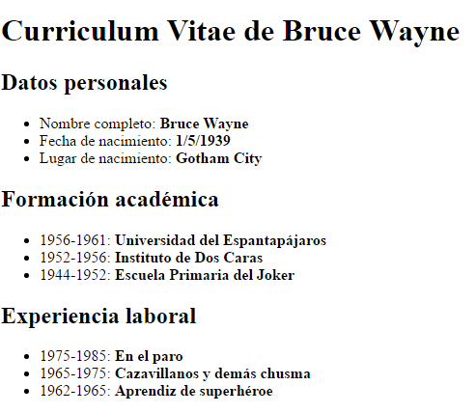

Utiliza los siguientes **selectores por tipo** usando la etiqueta <style>

**body**:

* + Tipo de letra(**font-family**) del **texto** debe ser **Calibri**. Se debe definir como **alternativa** los tipos de letra **Arial**, **Helvetica** y el tipo genérico **sans-serif**.

**h1**

* + Tipo de letra: **Cambria**. El tipo alternativo debe ser **Times** junto con el tipo genérico **serif**.
  + Color del texto:**#1F497D**
  + Color del fondo**: #BFBFBF**.
  + Tamaño del texto (**font-size**): **24 px**.
  + Espaciado entre letras **(letter-spacing):** **0.5 em**
  + Espaciado entre palabras **(word-spacing)**: **1.5 em**.
  + Texto centrado **(text-align: center)**
  + Texto en **mayúsculas (text-transform: uppercase)**.

**h2**

* + Tipo de letra : Cambria,Times,serif.
  + Color del texto: **#632423**.
  + Tamaño del texto: **18 px**.
  + Espaciado entre letras**: 0.5 em**.
  + Texto en mayúsculas.

**listas** debe aparecer en **cursiva** y en **negrita**.

**strong**

* + No debe aparecer en **negrita (font-style: normal)**
  + Debe aparecer en **versalitas (font-variant: small-caps)**.

**RESULTADO**

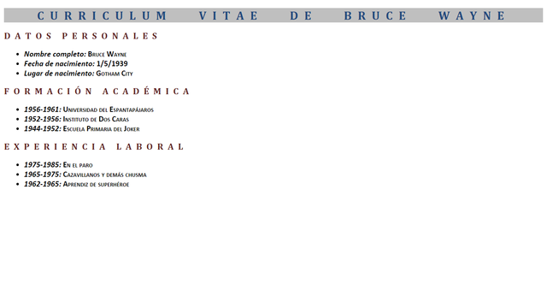

**PRÁCTICA 2-2:SELECTOR DE ID**

**SELECOTRES ID**

Definir un documento HTML con tres áreas (div) con los nombres de cabecera, cuerpo y pie. Por ejemplo

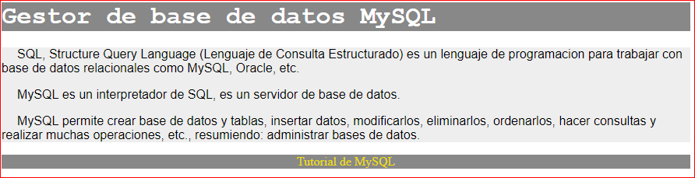

Para conseguir el resultado definir un archivo CSS para la cabecera, cuerpo y pie con las siguientes especificaciones:

**cabecera**

background-color:#888;

color:#ffffff;

font-family:Courier;

**cuerpo**

background-color:#eee;

font-family:Arial;

text-indent:20px;

**pie**

background-color:#888;

text-align: center;

color:#eedd00;

**PRÁCTICA 2-3:SELECTOR DE CLASE**

* Crea un documento HTML, definir un título con nivel h1 (subrayar todo el título).
* Seguidamente un párrafo que tenga algunas palabras subrayadas y otras tachadas (utilizar el elemento span para asignar estilos a una palabra). Por ejemplo con los textos:

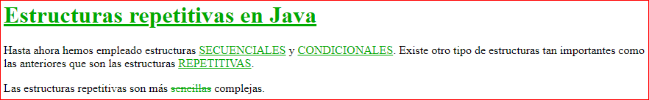

* Crea un documento CSS con estilos para las **clases**:

subrayado

color:#00aa00;

text-decoration:underline;

tachado

color:#00aa00;

text-decoration:line-through;

* Aplica las clases subrayado y tachado a los elementos **span** y al **h1** del documento HTML para que el resultado sea igual.

**PRÁCTICA2-4:SELECTOR DE ID Y SELECTOR CLASE**

Edita los documentos 

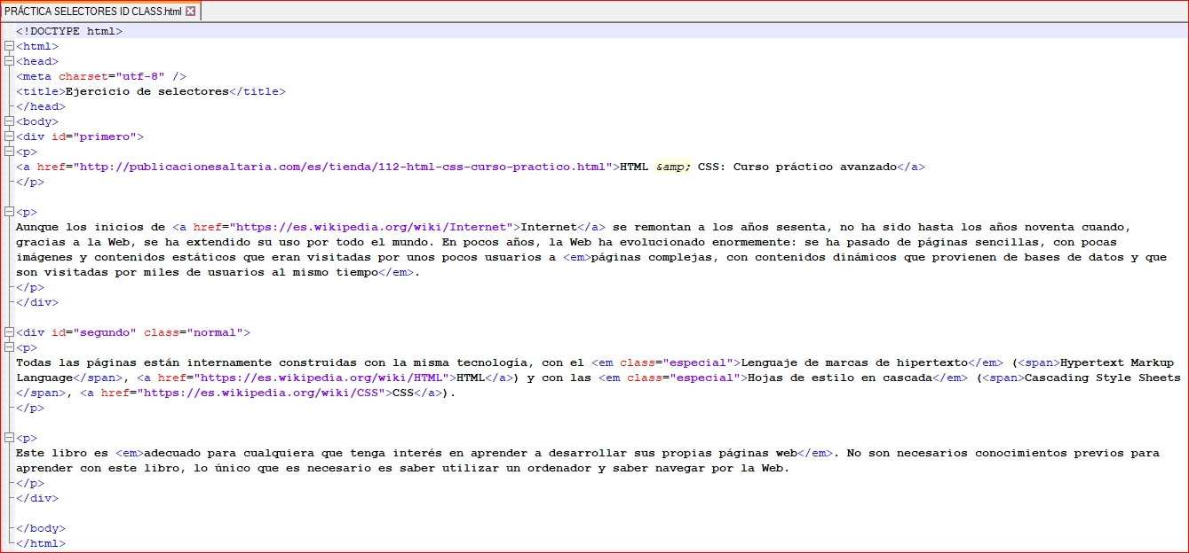

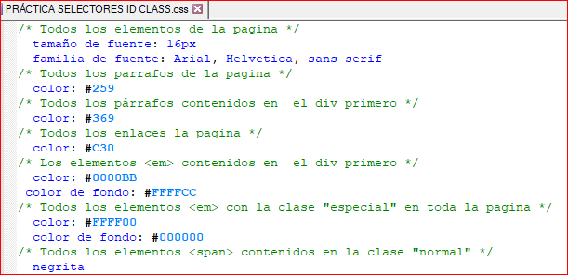

Para que el resultado sea el siguiente:

